

NOTA DE PRENSA
Fraternidad-Muprespa entrega el “Distintivo Cero Accidentes” a medio centenar de empresas mutualistas almerienses con nula siniestralidad
Almería, a 25 de mayo de 2023

- La Mutua Colaboradora con la Seguridad Social reconoce a cincuenta empresas almerienses, con motivo de no haber declarado accidentes de trabajo o enfermedades profesionales durante quince, diez o cinco años
- Amós García, delegado Territorial de Empleo, Empresa y Trabajo Autónomo en Almería, describió la mejora de la seguridad y salud laboral que aporta la Estrategia Andaluza de Seguridad y Salud en el Trabajo 2024-2028
- Las empresas reconocidas podrán compartir sus buenas prácticas en la campaña que la Mutua desarrollará en sus redes sociales con el hastag #CeroAccidentesFM

La dirección Provincial de Fraternidad Muprespa en Almería acogió en la mañana de este miércoles el acto de entrega de los Distintivos Cero accidentes, que la Mutua otorga a las empresas que no han declarado accidentes laborales o enfermedades profesionales en los últimos cinco, diez o quince años. Los distintivos están destinados a ser colocados en lugar visible de la empresa para dejar constancia de su proactividad en favor de la seguridad, salud y bienestar laboral. El resto de empresas merecedoras del distintivo, aproximadamente una cincuentena más, lo recibirán próximamente.

La apertura del acto corrió a cargo de Amós García, delegado Territorial de Empleo, Empresa y Trabajo Autónomo en Almería. Garcia felicitó a los representantes de las empresas distinguidas y alabó su compromiso con la prevención de riesgos laborales, destacando que “es posible conseguir la accidentalidad cero. La presencia de estas empresas es el claro ejemplo de ello”.

Posteriormente trazó las líneas maestras de la Estrategia Andaluza de Seguridad y Salud en el Trabajo 2024-2028, que establecerá un enfoque estratégico prioritario destinado a promover una mejora eficaz de la seguridad y salud laboral de las personas trabajadoras. Actualmente, se encuentra en vigor la Estrategia Andaluza de Seguridad y Salud en el Trabajo 2017-2022, prorrogada a 2023.

Por ultimo destacó la labor de iniciativas como la desarrollada por Fraternidad- Muprespa, para recordar “el firme y decidido compromiso con la seguridad laboral”.

A continuación tomó la palabra Mar Morales, directora de Departamento de Prevención y Desarrollo de la Cultura de la Salud, que recordó la importancia de la prevención de riesgos laborales y subrayó que “el progreso técnico de los últimos años ha dado lugar a una mejora evidente de las condiciones de trabajo pero todavía encontramos estadísticas de accidentes que resultan elevadas”.

La jornada terminó con la intervención de Matilde Góngora, directora Provincial de Fraternidad-Muprespa, que dirigió un mensaje motivador a las empresas galardonadas, dando paso a la entrega de los distintivos.

Categoría Bronce

AGRUPACION DEPORTIVA LA SALLE
AGUADO RUIZ,CB
ALMACEN DE FRUTAS ANDUJAR, S.L.
ARBOLEAS LOGISTIC, S.L.
ASOCIACION MUSICAL DE GADOR
AUTOLAVADO IGUAZU, S.L.
AYUNTAMIENTO DE ALBOLODUY
AYUNTAMIENTO DE ALHABIA
AYUNTAMIENTO DE SANTA CRUZ DE MARCHENA
AYUNTAMIENTO DE TERQUE
AYUNTAMIENTO DE ULEILA DEL CAMPO
BERSAN AGRICOLA, S.L.
BCC RECURSOS HUMANOS Y CONTACT CENTER
CASAL, C.B.
CLINICA NEURODEM, S.L
CD DXT VELEZ RUBIO
CASTILLA ARCHILLA, S.L.
CONSORCIO SECTOR II PROV.ALMERIA. GESTION RESIDUOS.
CRISTOBAL MARTINEZ CORREDEROS DE SEGUROS, S.L.
DENTALMERIA SLP
FORMACION DE POSTGRADO EN ODONTOLOGIA, S.L.
DERETIL AGRONUTRITIONAL, S.L.
DEUTSCHE FORSCHUNGSANSTALT FUR LUFE-UND RAUMFAHRT E.V.
FISCO DABER, S.L.
FISIOTERAPIA DE ALMERIA, S.L.
GESTION TELEFONICA Y TELEMARKETING S.L.
GONZALEZ RUEDAS VICENTE
HOTEL PLAYA LOS ESCULLOS S.L.
INDALSUR AGRICOLA, S.L.
INNOVACION ALMERIENSE DEL CLIMA, S.L.
INTERLIMARIA S.L.U.
JUAN NICOLAS ORTEGA, S.L.
J.J. GARCIA 2004, S.L.
LEYENDA SHOW, S.L.
MENSALES RODRIGUEZ MANUEL
PATRONATO MUNICIPAL DEPORTES
SCARPI EUROPA, S.L.
SOL BAHIA DE SAN JOSE, S.L.
VERA DIESEL, S.L.
YELAMOS DEL AGUILA LAURA

Categoría Plata

ADDINGESTION ADMINISTRATIVA, S.L.
ASOCIACION AGRARIA JOVENES AGRICULTORES - ASAJA ALMERIA
ASOCIACION DE PERSONAS CON DISCAPACIDAD DE OLULA DEL RIO
AUTOCARES RODRIGUEZ, S.L.
AYUNTAMIENTO DE PATERNA DEL RIO
COMUNIDAD DE REGANTES DE PULPI
BCC EUROVIA INFORMATICA A.I.E
BCC OPERACIONES Y SERVICIOS ADMINISTRATIVOS SL
CAJAMAR MEDIACION OPERADOR BANCA SEGUROS VINCULADOS SL
SUNARIA CAPITAL, S.L.
CONSORCIO DE TRANSPORTES METROPOLITANO DEL AREA ALMERIA
FARMACIA PLAZA GARCIA, C.B.
FUNDACION DE LA UNIVERSIDAD DE ALMERIA
LEON Y VERGEL ASESORES, S.L. ( GRUPO LEON Y VERGEL ASESORES)
SERVICOM SERVICIOS DE COMUNICACION, S.L.

Categoría Oro

LUCERO SANCHEZ ALDO FABIAN
ARGAR CONSULTORES, S.L.
COLEGIO NACIONAL LA SALLE

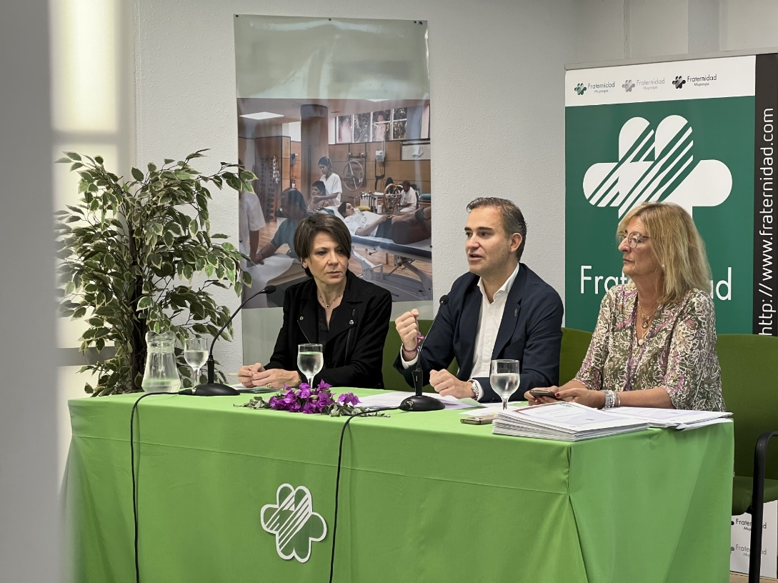

Pie de foto: Mar Morales, Amós García y Matilde Góngora

Etiquetas: distintivo, seguridad y salud laboral, prevención de riesgos laborales, accidente de trabajo, enfermedad profesional, reconocimiento

Sobre Fraternidad-Muprespa:

Mutua Colaboradora con la Seguridad Social nº 275, tiene por actividad el tratamiento integral de los accidentes de trabajo y enfermedades profesionales, en su vertiente económica, sanitaria, recuperadora y preventiva. Tiene asociadas 120.085 empresas y 1.450.400 trabajadores, velando por ellos, una plantilla de 2.062 empleados y 115 centros asistenciales y administrativos en toda España.

fraternidad.com

GABINETE DE PRENSA
gabineteprensa@fraternidad.com
C/ Cervantes, 44, 1º Izquierda. 28014, Madrid

